|  |  |  |  |  |  |  |  |
| --- | --- | --- | --- | --- | --- | --- | --- |
| **584657439_w640_h640_oborka.jpg**  **ООО «ФАСКОН»**  **8-920-040-12-78**  **8-831-281-82-42**  **faskon-nn@mail.ru**  **(отливы, парапеты, откосы, углы, нащельники и др.)**  **Оцинкованная сталь + порошковая окраска**  **ЦЕНЫ ОТ 07.06.2018г.** | | | | | | | |
| **Толщина металла** | **Цена За 1 м/кв** | | | | | |
| **Изделия из оцинкованной стали** | | | | **Изделия из оцинкованной стали окрашенные по каталогу RAL** | |
| **0,4 мм эконом** | **350** | | | | **635** | |
| **0,5мм** | **380** | | | | **670** | |
| **0,55мм** | **454** | | | | **724** | |
| **0,7мм** | **510** | | | | **790** | |
| **0,8мм** | **580** | | | | **838** | |
| **1мм** | **830** | | | | **1015** | |
|  | |
| **Оцинкованная сталь с полимерным покрытием**  **(заводской металл)** | | | | | | |
| **Наименование** | | **Окраска** | **Толщина металла** | | | **Цена За 1м/кв** |
| **Фасонные элементы произвольной формы** | | **RAL-3005**  **RAL-6005**  **RAL-8017**  **RAL-5005**  **И др.** | **Эконом**  **0,4мм** | | | **575** |
| **0,5мм** | | | **650** |
| **0,7мм** | | | **740** |
| **На изделия с развёрткой менее 150 мм прибавляется 15 рублей на 1м/п в зависимости от сложности изделия.** | | | | | | |
| **Изделия из сырья заказчика** | | | | **150 рублей за 1 м/кв** | | |

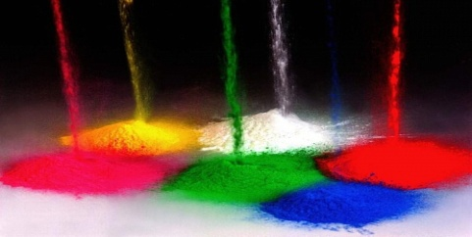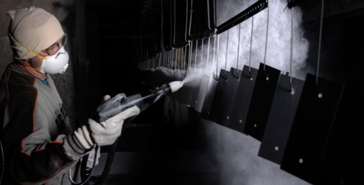

|  |
| --- |
| **Порошковая окраска в любые цвета по каталогу RAL от 230 руб за 1м/кв.**  **Пескоструйная очистка поверхности от 650 руб/м.кв. в зависимости от типа поверхности.** |

**Примечание:** Продукция нашей компании изготавливается только из номинальной толщины с допустимыми отклонениями согласно ГОСТ 52246-2004 (+/-0,02мм)